**1. Понятие работоспособности и критерии, которые ее отражают**

Работоспособность-это социально-биологическое свойства человека, отражающее его возможность выполнять конкретную работу в течение заданного времени с необходимым уровнем эффективности и качества.

В качестве критериев физической работоспособности используется множество показателей - это:

* максимальное потребление кислорода, достигнутое при возрастающей интенсивности нагрузки,
* величина физической нагрузки, достигнутая при определенной величине частоты сердечных сокращений: 170, 150 или 130 уд/мин и расчет различных вторичных показателей типа "индекса гарвардского степ-теста" или "индекса Руфье-Диксона"
* показатель интенсивности физической нагрузки, при которой в механизмы энергообеспечения мышечной деятельности вовлекается анаэробный обмен и происходит массивный выброс в кровь молочной кислоты (лактата) ("анаэробный порог").

Данные показатели позволяют оценить реакцию на предлагаемую нагрузку и указывают физиологическую цену выполняемой работы. Именно эти показатели работоспособности в процессе труда начинают снижаться задолго до ухудшения прямых критериев как количественных, так и качественных. Это дает основание использовать различные физиологические методики для прогнозирования работоспособности человека, а также для выяснения механизмов адаптации к конкретной профессиональной деятельности, оценке развития утомления и анализа других функциональных состояний. В то же время, большинство используемых методик носят частный характер, не позволяя охватить весь спектр изменений, как в вегетативных системах, так и в психофизиологических параметрах, возникающих на фоне утомления.

**2. Колебание работоспособности. Зависимость работоспособности от времени суток. Колебание работоспособности в течение недели и рабочей смены**

Условия труда влияют на работоспособность работника. Работоспособность — величина переменная, изменение ее во времени называют динамикой работоспособности.

Вся трудовая деятельность протекает по фазам (рис 1.1).

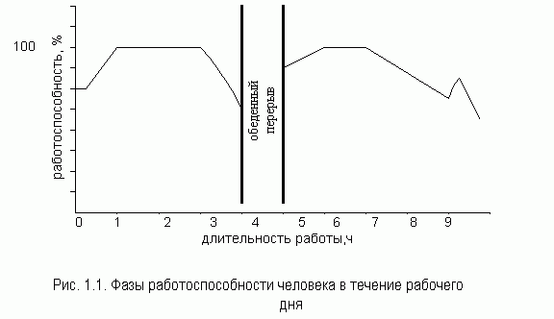

**Фазы работоспособности**:

1. Предрабочее состояние (фаза мобилизации) — субъективно выражается в обдумывании предстоящей работы, вызывает определенные рабочие сдвиги в нервно-мышечной системе, соответствующее характеру предстоящей нагрузки.

II Врабатываемость или стадия нарастающей работоспособности (фаза гиперкомпенсации) — период, в течении которого совершается переход от состояния покоя к рабочему, т.е. преодоление инертности покоя системы и налаживания координации между участвующими в деятельности системами организма. Длительность периода врабатываемости может быть значительным –длится последующие 2–3 часа, после чего работоспособность вновь снижается (этап некомпенсированного утомления). Минимум работоспособности приходится на ночные часы. Но и в это время наблюдаются физиологические подъемы с 24 до 1 часа ночи и с 5 до 6 часов утра. Периоды подъема работоспособности в 5–6, 11–12,16–17, 20–21, 24–1 час чередуются с периодами ее спада в 2–3, 9–10,14–15,18–19, 22–23 часа. Это нужно учитывать при организации режима труда и отдыха. Например, утром после сна все характеристики сенсомоторных реакций значительно ниже, чем в дневные. Производительность труда в эти часы ниже. Период может занять от нескольких минут до двух-трех часов. На длительность сказываются: интенсивность работы, возраст, опыт, тренированность, отношение к работе.

III Период устойчивой работоспособности (фаза компенсации) — устанавливается оптимальный режим работы систем организма, вырабатывается стабилизация показателей, а его длительность составляет ко всему времени работы примерно 2/3. Эффективность труда в этот период максимальная. Период устойчивой работоспособности служит важнейшим показателем выносливости человека при данном виде работы и заданном уровне интенсивности.

**Выносливость обуславливается следующими факторами:**

1.Интенсивностью работы. Чем больше интенсивность, тем короче период устойчивости работоспособности.

2.Спецификой работы. Например, динамическая работа может продолжаться без признаков утомления в десятки раз дольше, чем статическая. Имеет значение то, какой орган включен в действие. Для мышц ног выносливость в 1,5...2 раза больше, чем для мышц рук. Среди мышц рук выносливее сгибатели, среди мышц ног — разгибатели.

3.Возрастом. В юношеском и молодом возрасте выносливость увеличивается, в пожилом — снижается. Установлено, что в 18–29 лет у человека наблюдается самая высокая интенсивность интеллектуальных и логических процессов. К 30 годам она снижается на 4%, к 40 – на 13, к 50 – на 20, а в возрасте 60 лет – на 25%. По данным ученых Киевского института геронтологии, физическая работоспособность максимальна в возрасте от 20 до 30 лет, к 50–60 годам она снижается на 30%, а в следующие 10 лет составляет лишь около 60% юношеской.

**Также можно рассмотреть такие факторы как:**

* Пол. При нагрузке, равной половине максимальных возможностей, выносливость при статической и двигательной деятельности у мужчин и женщин одинакова. При больших нагрузках женщины выносливее.
* Концентрацией внимания и волевым напряжением при интенсивной работе снижают показатели выносливости.
* Эмоциональным состоянием. Положительное — уверенность, спокойствие, хорошее настроение — активизируют деятельность, удлиняя период устойчивой работоспособности. Отрицательные — страх, неуверенность, плохое настроение — оказывает угнетающее действие, снижая период устойчивой работоспособности.
* Наличием умений, навыков, тренированностью — снижают волевое и эмоциональное напряжение, повышая работоспособность.
* Типом высшей нервной деятельности (индивидуальные природные возможности нервной системы). Сила нервной системы характеризует работоспособность и надежность работы оператора особенно в экстремальных ситуациях.

V Период утомления (фаза декомпенсации). Характеризуется снижением продуктивности, замедляя скорость реакции, появляются ошибочные и несвоевременные действия, физиологическая усталость. Утомление может быть мышечным (физическим), умственным (психическим). Утомление — временное снижение работоспособности из-за истощения энергетических ресурсов организма.

VI Период возрастания продуктивности за счет эмоционально-волевого напряжения.

VII Период прогрессивного снижения работоспособности и эмоционально-волевого напряжения.

После рабочего процесса организму необходим период восстановления работоспособности. Продолжительность этого периода определяется тяжестью проделанной работы, величиной кислородного долга, величиной сдвигов в нервно-мышечной системе. После легкой однократной работы период может длиться 5 минут. После тяжелой однократной работы — 60...90 минут, а после длительной физической нагрузки восстановление может наступить через несколько дней.

В каждом из рассмотренных периодов работоспособности используются определенные возможности организма. Периоды I — III используют максимальные энергетические возможности организма. В дальнейшем поддержание работоспособности происходит за счет эмоционально-волевого напряжения с последующим прогрессивным снижением продуктивности труда и ослаблением контроля за безопасностью своей деятельности.

В течении суток работоспособность также меняется определенным образом. На кривой работоспособности, записанной в течении суток, выделяются три интервала, отражающие колебания работоспособности (рис.1.2). С 6 до 15 ч — первый интервал, во время которого работоспособность постепенно повышается. Она достигает своего максимума к 10-12 ч, а затем постепенно начинает понижаться. Во втором интервале (15...22 ч) работоспособность повышается, достигая максимума к 18 ч, а затем начинает уменьшаться до 22ч. Третий интервал (22...6 ч) характеризуется тем, что работоспособность существенно снижается и достигает минимума около трех часов утра, затем начинает возрастать, оставаясь при этом, однако, ниже среднего уровня.

По дням недели работоспособность также меняется (рис. 1.3). Врабатывание приходится на понедельник, высокая работоспособность на вторник, среду и четверг, а развивающиеся утомление на пятницу и особенно субботу (см. график).

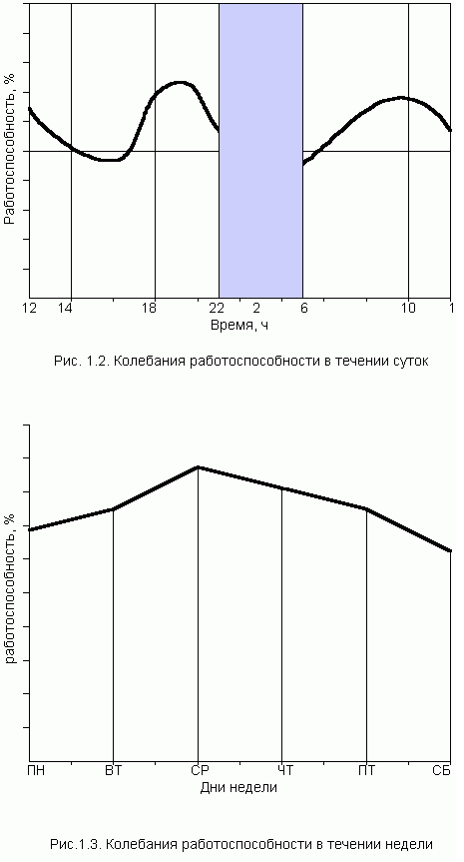

**3. Физиологический механизм врабатывания**

В начальном периоде деятельности функциональные системы и организм в целом, несмотря на предрабочие сдвиги, не достигают состояния, необходимого для успешного функционирования. Начало работы тоже не дает возможности сразу достигнуть необходимого рабочего состояния. Нужен некоторый срок, чтобы оно было постепенно достигнуто. Процесс перехода системы из состояния называется врабатыванием. Необходимость данного переходного состояния обусловлена, прежде всего тем, что всякая система, находящаяся в каком-либо состоянии, проявляет свойство инертности, стремления сохранить это состояние. Нужны новые силы, способные противоборствовать силам инерции, чтобы перевести интенсивность функционирования систем, обеспечивающих деятельность, на более высокий уровень. Например, интенсивность обмена веществ в работающей мышце в несколько сот раз выше, чем в мышце, находящейся в состоянии покоя. Естественно трудно надеяться, что сразу с началом работы интенсивность обменных процессов установится на необходимом уровне. Ведь для этого, прежде всего, нужно «раскачать» сердечнососудистую и дыхательную системы. Другим важным фактором, обуславливающим необходимость периода врабатывания, является налаживание координационных связей между нервными центрами и работающими системами. В результате повышается коэффициент полезного действия затрачиваемых усилий – энергетические траты на единицу работы становится по мере врабатывания все меньше и меньше. В начальном периоде работы наблюдается выраженный гетерохронизм (разновременность) в мобилизации различных функций организма. Мобилизация вегетативных функций происходит медленнее, чем двигательных или сенсорных, поэтому длительность периода врабатывания часто определяется вегетативными системами. В качестве средства, помогающего ускорить процесс врабатывания, является разминка (физическая или интеллектуальная).

**4. Анализ влияния монотонности на работоспособность и пути ее преодоления**

Неблагоприятное влияние монотонности на работоспособность проявляется, естественно, во всех показателях работоспособности. Имеющиеся данные свидетельствуют о том, что при монотонной работе наблюдается более раннее появление и объективных, и субъективных признаков снижения работоспособности. Описаны также некоторые другие особенности динамики снижения работоспособности при монотонной работе. Прежде всего это наличие волнообразных колебаний как продуктивности деятельности так и физиологических показателей в течение рабочего дня. Отмечено своеобразие субъективных ощущений при монотонной работе, преобладание в них симптомов вялости и сонливости иногда появление раздражительности.

Различие в динамике работоспособности при немонотонной и монотонной работе дало основание ряду исследователей прийти к выводу о том, что при монотонной работе развивается особое специфическое состояние, получившее название монотонии, отличное от состояния собственно утомления, со своими особыми физиологическими механизмами.

В связи с наличием различных гипотез о физиологических механизмах состояния монотонии целесообразно обратиться к конкретным критериям монотонности, используемым различными исследователями. Можно выделить 7 таких критериев:

1) малая длительность операции, большое число повторяемых операций в течение часа, в течение рабочего дня;

2) небольшое число элементов в операции;

3) заданный темп и ритм работы;

4) ограниченное число сенсорных и мышечных систем, участвующих в операции;

5) вынужденная рабочая поза;

6) малая эмоциональная насыщенность трудового процесса;

7) разобщенность работников.

Несмотря на разнообразие этих критериев, их можно, по-видимому, свести к двум основным признакам: 1 — 3 критерии означают многократную повторяемость поступающих при работе внешних раздражений; 4 — 7 — ограниченное число самих раздражений.

Монотонность труда сопровождается у многих людей рядом неприятных субъективных ощущений.

Субъективные ощущения проявляются в падении интереса к выполняемой работе, скуке, апатии, невнимательности, сонливости, искаженном чувстве времени ("время длится очень долго"), чувстве усталости и т.п., что в конечном счете обусловливает субъективную оценку работы как неинтересной или даже непривлекательной.

Психофизиологические проявления состояния монотонии свидетельствуют о пониженной психофизиологической активности человека и заключаются в следующем:

- снижении уровня бодрствования (изменение альфа-ритма ЭЭГ);

- снижении тонуса симпатического отдела вегетативной нервной системы (урежение частоты пульса, снижение артериального давления, увеличение аритмии пульса и др.);

- снижении тонуса скелетной мускулатуры.

Состояние монотонии характеризуется также ухудшением рабочих действий, замедлением их и увеличением ошибок в работе. Ухудшение основных параметров профессиональной деятельности, а также психофизиологические проявления состояния монотонии свидетельствуют о том, что в этих условиях работоспособность снижается. Для состояния монотонии и, соответственно, его симптоматики характерны волнообразные колебания: периоды понижения работоспособности сменяются периодами повышения ее. В условиях монотонности человек должен время от времени волевым усилием преодолевать состояние пониженной активности. Эти периодические повышения активности сопряжены с затратой как энергетических, так и функциональных ресурсов и способствуют более быстрому развитию утомления и недовольства работой.

Основными последствиями монотонного труда являются:

- снижение работоспособности и производительности труда;

- ухудшение качества продукции;

- производственный травматизм;

- повышенная заболеваемость;

- снижение творческой инициативы работающих;

- высокая текучесть кадров.

Основное отрицательное последствие гипокинезии - детренированность как отдельных систем (мышечной и сердечно-сосудистой), так и организма в целом. В результате детренированности функциональные системы организма (и в первую очередь - сердечно-сосудистая система) становятся менее устойчивыми к отрицательному влиянию нейрогуморальных воздействий в ситуациях сильного психо-эмоционального напряжения. Это, вероятно, и является одной из причин существенного возрастания за последнее время нервных и сердечно-сосудистых заболеваний.

Преодолеть проблему монотонности можно путем смены работу физической на умственную, разнообразием рабочего процесса, соблюдая время работы и отдыха, а также большое внимание нужно обратить на окружающую среду. В рабочую обстановку можно добавить фон, т.е. музыку. Тогда работа будет идти быстрей и эффект монотонности будет не так заметен.